Los testimonios de los chicos
Kushal, 20 años, Delhi
Hasta hace dos años, Kushal era como muchos de los chicos de su barrio de la superpoblada ciudad de Delhi. Pasaba las horas en la calle con su grupo de amigos.
“Para nosotros, era algo normal decirles cosas a las chicas que pasaban. Acosarlas, al fin y al cabo, era algo normal, lo que todos hacíamos”, dice este chico de 20 años.
“Yo estaba muy influenciado por los chicos de mi grupo y me comportaba como lo hacían los demás. Aunque sabía que no debía unirme a esas prácticas, lo hacía porque era uno del grupo y sentía la presión”.
“Conociendo mi propia experiencia sobre cómo se comportan los chicos en la calle, no dejaba salir sola a mi hermana. Temía por su seguridad. Después, cuando entré en contacto con Plan International India y me uní al programa Ciudades más Seguras, cambié mucho. Dejé de salir con el grupo de chicos con los que iba y empecé a ir con un grupo mixto, de chicos y chicas, con los que estamos trabajando para hacer nuestro barrio un lugar más seguro para las chicas”.
“Ha sido un viaje que me ha cambiado por completo. Me he dado cuenta de cuánto daño les hace a las chicas no sentirse seguras en los espacios públicos, cómo les quita oportunidades: de aprender, de trabajar, de ser ellas mismas”.
“También me di cuenta de que yo era parte del problema: que esas pandas de chicos y hombres sentados en las esquinas en la calle y diciéndoles cosas a las chicas a ellas les hacen la vida mucho más difícil. Me horrorizó darme cuenta”.
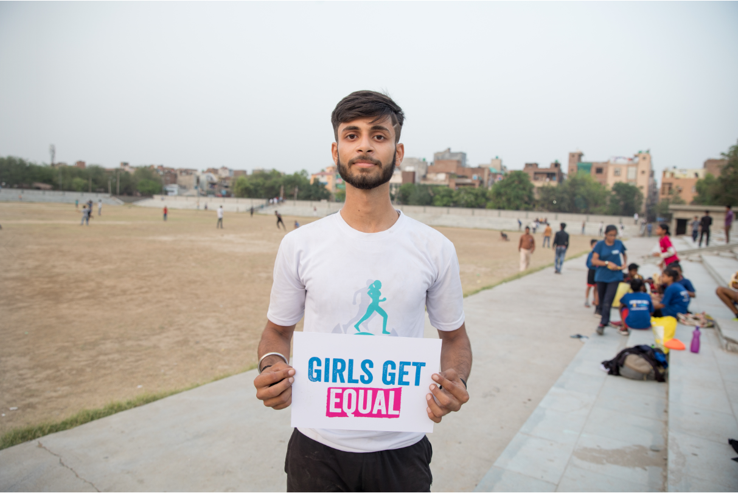
Kushal quiere ser atleta, y ha decidido usar el deporte para liderar un cambio por la igualdad. Cuando Plan International India promovió la práctica del “touch rugby” en su comunidad, Kushal organizó un grupo local de chicos y chicas con muchos de los participantes del programa Ciudades más Seguras.
“Al principio era muy difícil convencer a los padres para que dejaran a las chicas jugar al rugby. Muchos rechazaban la idea directamente, y otros temían que sus hijas fueran acosadas. Algunas chicas de nuestro grupo local y otras que conocían nuestro trabajo querían unirse. Con tiempo, convencimos a algunos padres y el equipo fue creciendo”.
Para un barrio humilde y con altos índices de criminalidad, donde las chicas y las mujeres no suelen ser vistas en público después del atardecer, es escandaloso y revolucionario ver a las adolescentes peleando el balón en el campo con los chicos.
“Los chicos se unieron a grupos mixtos con chicas. Al comienzo no podían creerse que lo que veían era real, de hecho, a mucha gente le costó creerlo. No lo habían visto antes”.
“Sin duda fue más difícil para las chicas que se enfrentaron a las miradas y a los cotilleos de la gente, pero los chicos del equipo también se convirtieron en objeto de los comentarios. Las cosas comenzaron a cambiar cuando se acostumbraron y se dieron cuenta de que íbamos a seguir”.
Kushal y su equipo han conseguido grandes resultados. Su equipo de touch rugby ha calificado para jugar el torneo mixto a nivel internacional. Lo que empezó como una iniciativa social para acabar con el acoso callejero y hacer los barrios más seguros para las chicas se ha convertido en un éxito deportivo. El club ha crecido y cada las chicas son más.
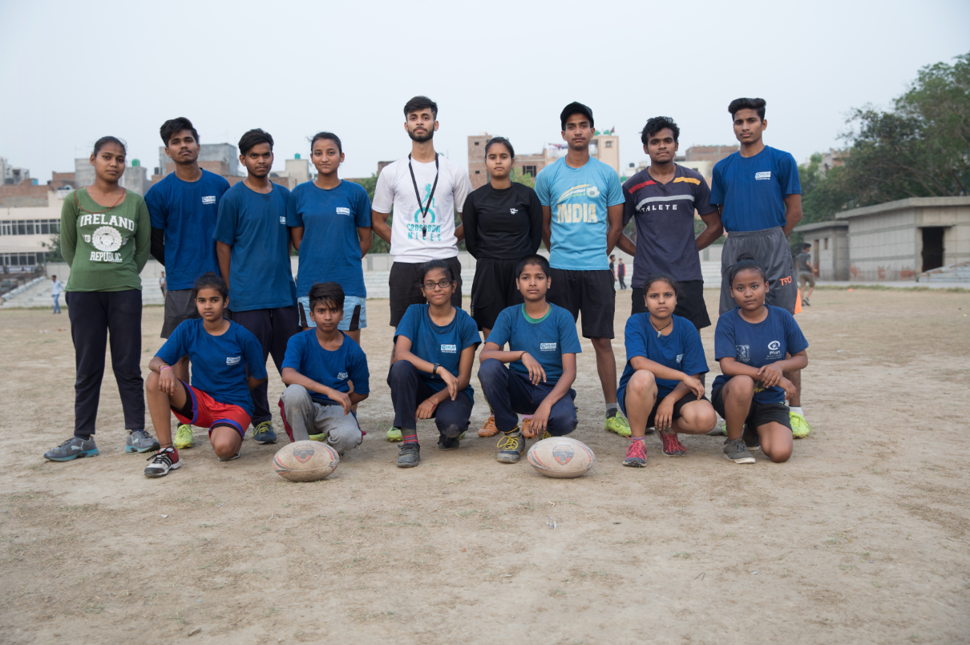
“Es increíble ver cómo las chicas, que eran tímidas y tenían mucha confianza en sí mismas, han ganado de seguridad y confianza a través del deporte. Ha transformado sus vidas y también ha cambiado las actitudes y creencias de la comunidad, incluidos los chicos y hombres. Ahora ven de lo que las chicas son capaces. En mi propia casa, hasta mis padres han cambiado su mentalidad y están apoyando a mi hermana para que acabe la universidad porque quieren que tenga una carrera profesional. Unir a chicos y chicas ayuda a los chicos a entender que ellas son iguales, que pueden hacer cosas juntos y que deben respetarlas. Y a ellas les ayuda a tener más confianza tratando con los chicos. Yo creo que todos los chicos pueden cambiar, como lo he hecho yo”.

Eric, 24 años, Kampala
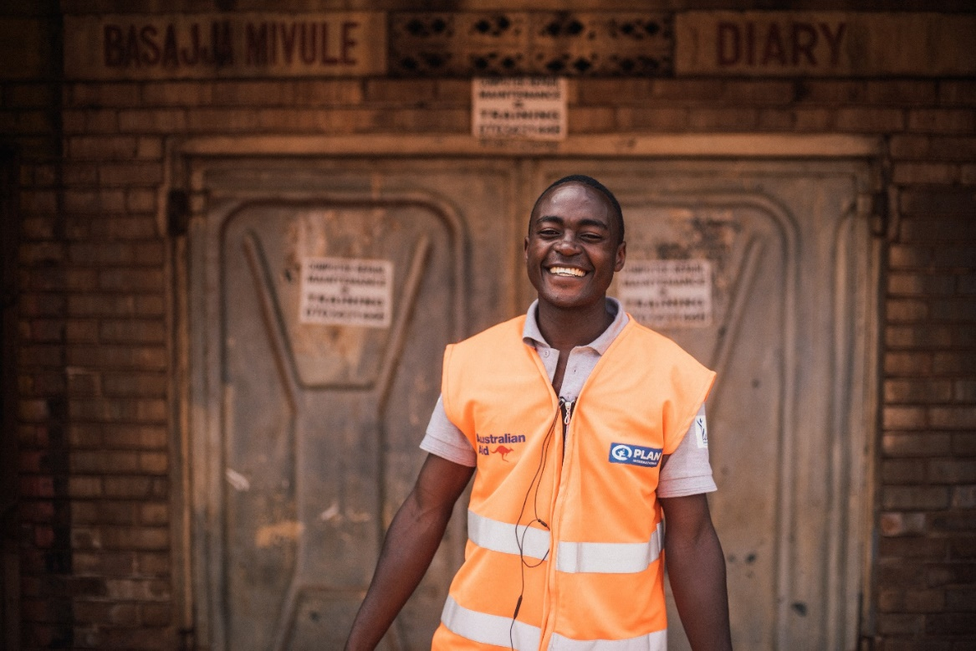
Me llamo Eric, tengo 24 años y vivo con mi mujer y mi hija de 9 años en Kampala. Vivo en un suburbio con altos índices de criminalidad, una zona muy poblada con muchas bandas que hacen el barrio inseguro para todos.
Mi mujer se quedó embarazada cuando tenía 13 y yo tenía 15, así que dejé el colegio pronto porque tenía que trabajar para sacar adelante a la familia. Rechacé una beca que había recibido para la universidad y empecé a trabajar como conductor de boda-boda (mototaxis) para sacar dinero.
Un día, un trabajador de Plan International Uganda vino a la parada de bodabodas y nos invitó a participar en un taller del programa Ciudades más Seguras. Al principio no tenía ningún interés, pero me di cuenta de que estaban explicando cosas útiles, no solo para las chicas, si no para nosotros también.
Antes de conocer el programa, yo también acosaba a las chicas en la calle: las silbaba, les decía cosas, a veces algún roce inapropiado. Es la cultura en el sector de los bodaboda. Nuestras ideas sobre las chicas no eran correctas. Yo mismo consideraba que las chicas tenían menos valor, que eran objetos sexuales. Nosotros teníamos nuestras normas, pero no nos fijábamos mucho en la seguridad de las chicas y mujeres en la ciudad, solo en la nuestra.
A través de los talleres del programa, nos enseñaron a tener empatía. Nos hicieron ver estas situaciones en su piel y en la de nuestras hijas, hermanas, madres. No pasó de la noche a la mañana, pero empezamos a ver a las chicas y mujeres de otra forma y nuestra mentalidad cambió. Nos dieron una motivación para unirnos al trabajo por la igualdad.
Revisamos nuestras normas y regulación, cambiamos nuestras rutas para pensar también en las áreas más seguras para ellas, no solo en lo más conveniente para nosotros.
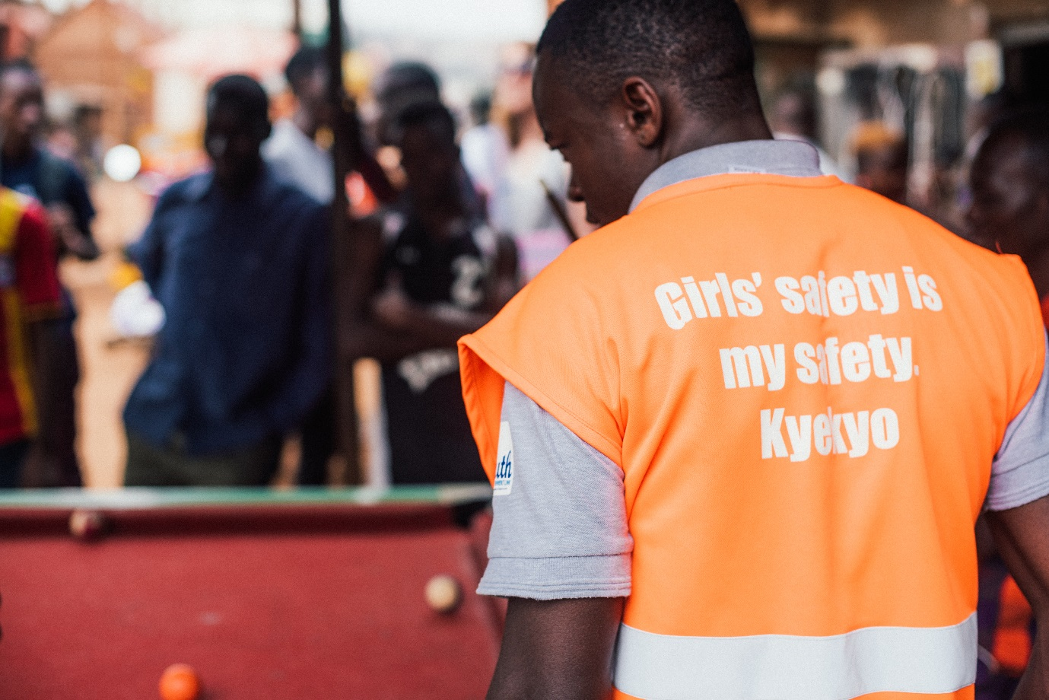
También ha cambiado mi forma de ser en mi familia. Soy un padre distinto ahora. No quiero enseñarle actitudes discriminatorias a mi hijo, quiero promover la igualdad: en los juegos con mi hijo, en mi relación con mi mujer. Respeto sus opiniones mucho más, la aprecio y hago un esfuerzo para mostrárselo.
Ahora los otros conductores de bodaboda no se atreven a acosar a las chicas delante de mí. Sé que soy un referente. Los chicos y hombres jugamos un papel muy importante para hacer de Kampala una ciudad más seguridad para las chicas y mujeres y solo ocurrirá si nos unimos a esta labor. Cuando mi hijo crezca y tenga mi edad, yo quiero que nuestra ciudad sea un lugar seguro e inclusivo para las chicas. Quiero que él contribuya a esto, no que se quede al margen. Es responsabilidad de todos y todas.

Ahmed, 17, El Cairo
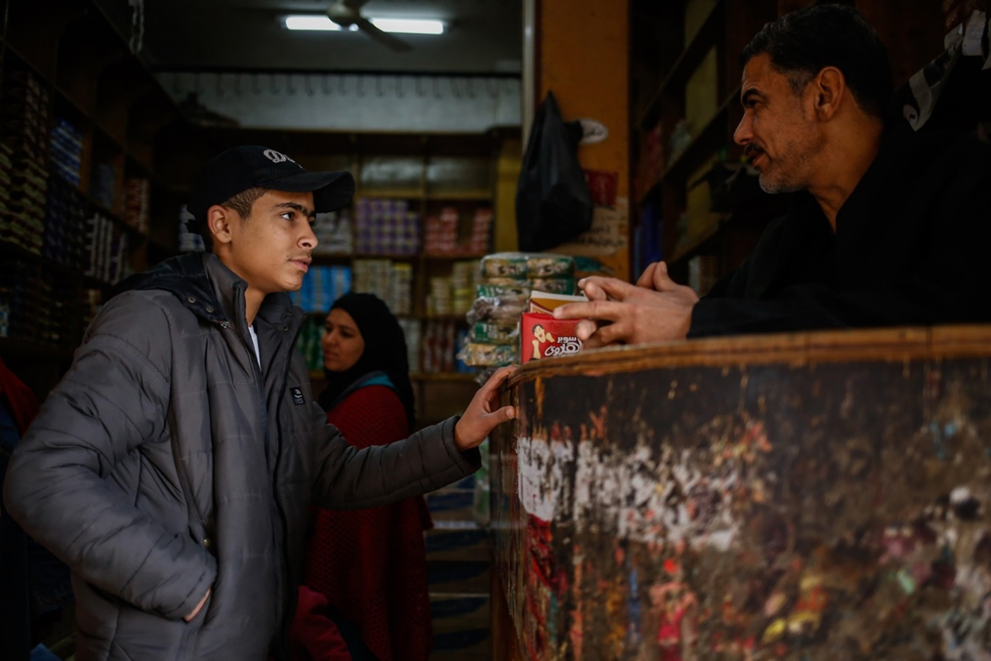
A Ahmed no le averguenza reconocer que acosaba a chicas en la calle. En Khairallah, el barrio en el que su familia vive desde los 80, silbar, piropear o tocar a las chicas es algo común para los chicos y hombres y de lo que raramente se avergüenzan. Muchos creen que a las chicas y mujeres les gusta, especialmente si van solas o sin cubrirse.
Pero Ahmed ha decidido no volver a acosar a las chicas. Desde que se unió al programa Ciudades más Seguras, ha cambiado mucho su actitud.
"Antes veía a las chicas de forma diferente", dice. "Les decía cosas cuando las veía en la calle, porque pensaba que las chicas que salen solas a la calle tienen menos reputación. Pero ahora las trato como hermanas. Si veo a alguien acosando a una chica, la protejo ".
El club de chicos al que asiste Ahmed se reúne semanalmente y trabaja mucho sobre las normas sociales perjudiciales que han normalizado el acoso callejero. Utilizando el deporte y las artes como ayuda para la enseñanza, proporcionan un espacio seguro para niños y niñas.
"Tenemos un día deportivo para pasarlo junto niños y niñas, un partido de fútbol con equipos mixtos", dice Ahmed. "No había imaginado que las chicas pudieran jugar al fútbol en absoluto. Pero luego, durante el partido, vi que algunas de las chicas jugaban mejor que algunos de los niños. Ese día mis opiniones sobre las niñas comenzaron a cambiar. Comencé a darme cuenta de que las chicas tienen un gran potencial ".
Los chicos a menudo necesitan hablar entre ellos para entender el impacto del acoso en las niñas. A veces no se dan cuenta del daño que están causando, no piensan en el acoso como una forma de abuso. "El programa Ciudades más seguras les ayuda a ver cómo impacta en sus vidas cuando, por ejemplo, las niñas se ven obligadas a abandonar la escuela debido al acoso".
Ciudades más seguras también facilita las discusiones entre los niños, niñas y su familia, ayudándolos a compartir cómo se sienten con sus tutores.
El padre de Ahmed, Yousry, que dirige una tienda de comestibles en Khairallah, ha visto grandes cambios en la comunidad desde que Safer Cities comenzó en 2015.
"Los niños tenían estas malas actitudes antes del proyecto porque carecían de conciencia", dice. "Solían acosar a las chicas. Pero desde que comenzaron los talleres y compartieron sus impresiones, los niños y las niñas han comenzado a reconocer que tienen los mismos derechos y merecen el mismo respeto. El acoso ha comenzado a disminuir en nuestra comunidad".

